財團法人犯罪被害人保護協會臺灣桃園分會新聞稿
發稿日期：113年9月11日
發稿單位：犯保桃園分會
聯 絡 人：主任 李惠玲
『月圓馨暖』中秋節關懷慰問
中秋節屆，臺灣桃園地方檢察署與財團法人犯罪被害人保護協會桃園分會於中秋節前夕展開一系列關懷慰問活動，113年9月10日俞秀端檢察長與分會主任委員吳嘉隆共同探視被害案件馨生家庭，並致贈中秋關懷慰問品，傾聽家屬對於訴訟過程的不安，撫慰其身體及心靈的傷痛，給予溫暖支持；並有犯保人員逐一親往其他案家關懷慰問，嘉惠桃園地區45戶馨生家庭。
家屬傾訴案件發生後之不安、恐懼、失望、身體與心理之傷痛以及對於司法之忐忑，俞檢察長給予馨生人家屬同理並安撫其不安感受，耐心傾聽家屬之需求，告知分會可以給予之協助，並鼓勵家屬會一起走過困難，藉由本次中秋佳節的機會，向馨生人傳達分會的關懷，讓他們感受到來自社會的關心與溫暖。
112年7月1日犯罪被害人權益保障法實施，強調對犯罪被害人及其家屬的尊嚴、同理並擴大服務內容，落實對犯罪被害人各項權益的保障，本年度為照顧重傷犯罪被害人家庭，更於經濟、醫療與照護制定新的要點，望能未來多方面照顧重傷被害人之需求，幫助其減少負擔並恢復生活。
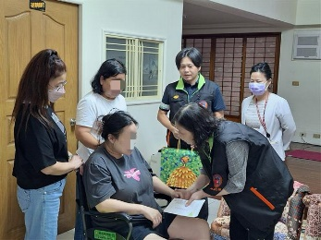 | 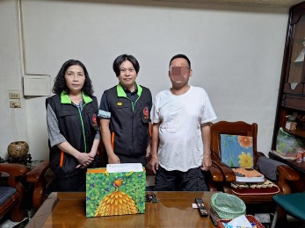
檢察長俞秀端與犯保主委吳嘉隆一同前往案家訪視，致贈中秋節關懷慰問品。

